Erste Schulwoche 7. 9. bis 11. 9. 2026

Schulanfänger – 1A, 1B, 1C

Mo 7. 9. – 9.00 Uhr Begrüßung und Segnung im Schulhof für Kinder mit Eltern
anschl. gehen die Lehrer und Lehrerinnen mit den Schulanfängern in die Klassen, jedes Kind erhält dort eine Schultüte und das Mitteilungsheft – bitte holen Sie Ihr Kind um 10.00 Uhr vom Schuleingang ab!

Di 8. 9.
bis Fr 11. 9. – Unterricht von 8.00 Uhr bis 11.50 Uhr in der Klasse
Mittagessen (Di und Do erst um 12.45 Uhr, Mi und Fr um 11.50 Uhr) und Nachmittagsbetreuung = Halbinternat bis 17.00 Uhr möglich

Schulautonom freie Tage: Herbstferien 24.10.- 2.11.2026 sowie Fr, 7. & Fr, 28. Mai 2027
Schulfreie Tage: Di, 8.12. / Weihnachtsferien 24.12.2026 - 6.1.2027 / Semesterferien 30.1.-7.2. 2027 /
Osterferien 20.3.-29.3.2027 / Pfingstmontag 17.5.2027

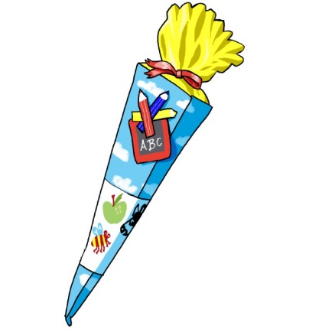
Noch ein wichtiger Hinweis zum ersten Schultag:
Geben Sie Ihrem Kind am ersten Schultag keine Schultüte und keine Schultasche mit. Jedes Kind bekommt eine Schultüte von uns.

Dienstag bis Freitag bitte mit Schultasche:
Bitte verabschieden Sie sich vor der Schultüre von Ihrem Kind und holen es nach dem Unterricht oder zur vereinbarten Zeit (bitte ins Mitteilungsheft schreiben) am Nachmittag auch von dort ab.

Klassenforumssitzung mit ElternvertreterInnenwahl:
Dienstag, 8. 9. 2026 um 18. 00 Uhr in der Klasse!

Das Team der Volksschule wünscht einen schönen erholsamen Sommer
und einen guten Start im September!

Mag. Sabina Mugrauer, BEd.
Schulleitung

Sekretariatsöffnungszeiten in den Ferien: Mo, 6.7. – Fr, 10.7.2026 von 8 – 12 Uhr
Mo, 31.8. – Fr, 4.9. 2026 von 8 – 12 Uhr

